Hồ sơ Phân tích Phần mềm quản lý nhà sách

Version 1.1

Sinh viên thực hiện:

1612538 – Bùi Phạm Đăng Quang

1712901 – Trần Chí Vĩ

**Bảng ghi nhận thay đổi tài liệu**

|  |  |  |  |
| --- | --- | --- | --- |
| **Ngày** | **Phiên bản** | **Mô tả** | **Tác giả** |
| 27/5/2020 | 1.0 | Vẽ sơ đồ lớp mức phân tích, liệt kê danh sách các lớp đối tượng và quan hệ | 1612538 + 1712901 |
| 28/5/2020 | 1.1 | Mô tả chi tiết từng lớp đối tượng, bổ sung sơ đồ trạng thái | 1612538 + 1712901 |

Mục lục

1. Sơ đồ lớp (mức phân tích) 3

1.1 Sơ đồ lớp (mức phân tích) 3

1.2 Danh sách các lớp đối tượng và quan hệ 3

1.3 Mô tả chi tiết từng lớp đối tượng 4

1.3.1 Lớp HoaDonBanSach. 4

1.3.2 Lớp KhachHang. 4

1.3.3 Lớp PhieuThuTien. 5

1.3.4 Lớp NhanVien. 5

1.3.5 Lớp Sach. 6

1.3.6 Lớp QuiDinh. 7

1.3.7 Lớp LichSuNhapSach. 8

1.3.8 Lớp QuanLy. 8

1.3.9 Lớp LichSuBanSach. 9

1.3.10 Lớp PhieuNhapSach. 10

1.3.11 Lớp BaoCaoThang. 10

1.3.12 Lớp BaoCaoCongNo. 11

1.3.13 Lớp BaoCaoTonSach. 12

2. Sơ đồ trạng thái 12

2.1 Lớp HoaDonBanSach: 12

2.2 Lớp PhieuNhapSach: 13

2.3 Lớp PhieuThuTien: 14

# Sơ đồ lớp (mức phân tích)

## Sơ đồ lớp (mức phân tích)

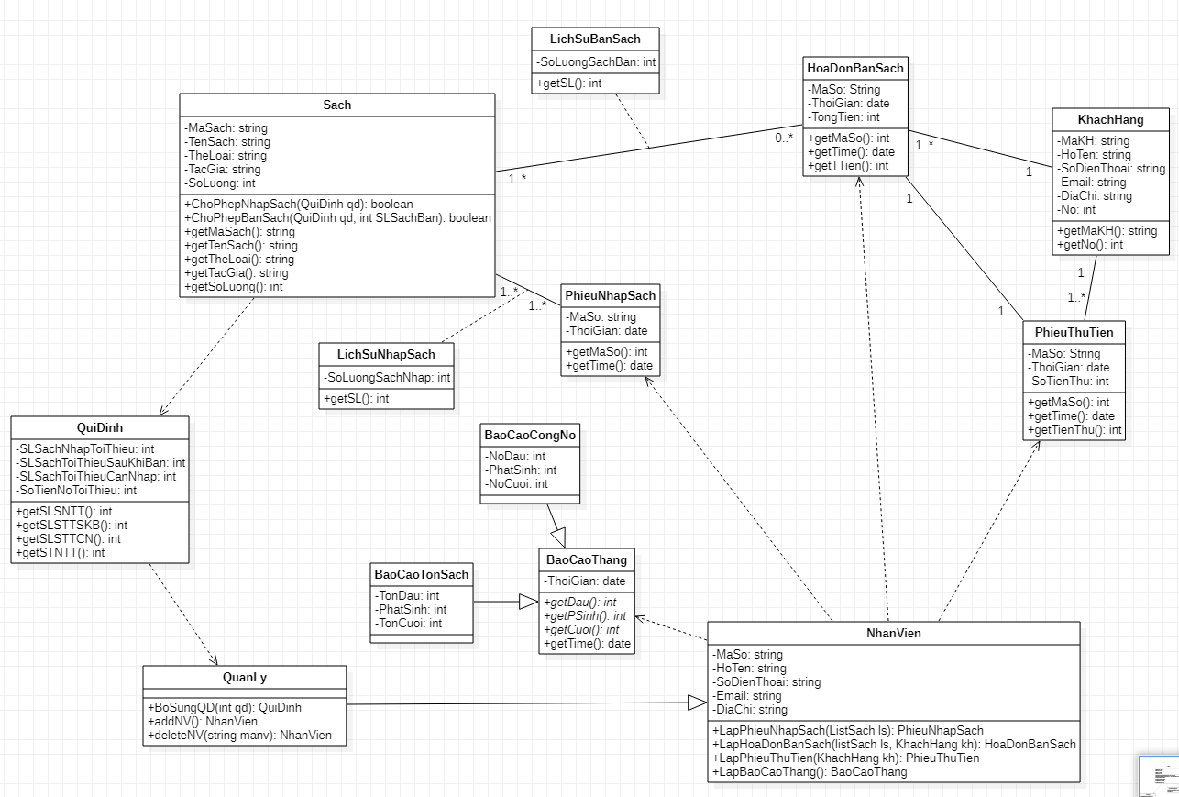

## Danh sách các lớp đối tượng và quan hệ

|  |  |  |  |
| --- | --- | --- | --- |
| STT | Tên lớp/quan hệ | Loại | Ý nghĩa/Ghi chú |
| 1 | Sach | Public class | Lưu trữ thông tin của sách. |
| 2 | HoaDonBanSach | Public class | Lưu trữ thông tin trên hóa đơn bán sách. |
| 3 | LichSuBanSach | Public class | Lưu trữ danh sách những cuốn sách nào được bán trên Hoá đơn bán sách nào. |
| 4 | PhieuNhapSach | Public class | Lưu trữ thông tin trên Phiếu Nhập sách. |
| 5 | LichSuNhapSach | Public class | Lưu trữ thông tin những cuốn sách nào được nhập trên phiếu nhập sách nào. |
| 6 | KhachHang | Public class | Lưu trữ thông tin khách hàng. |
| 7 | PhieuThuTien | Public class | Lưu trữ thôn tin khách hàng nào đã thu tiền và thu bao nhiêu. |
| 8 | NhanVien | Public class | Lưu trữ thông tin của từng nhân viên. |
| 9 | QuanLy | Public class | Lưu trữ thông tin của từng quản lý |
| 10 | QuiDinh | Public class | Lưu trữ thông tin về những qui định trên hệ thống. |
| 11 | BaoCaoThang | Asbtract Class |  |
| 12 | BaoCaoTonSach | Public class | Lưu trữ thông tin những loại sách còn tồn tại trong kho theo từng tháng. |
| 13 | BaoCaoCongNo | Public class | Lưu trữ thông tin |

## Mô tả chi tiết từng lớp đối tượng

### Lớp HoaDonBanSach.

* Không có lớp kế thừa.
* Danh sách các thuộc tính.

|  |  |  |  |  |
| --- | --- | --- | --- | --- |
| STT | Tên thuộc tính | Loại | Ràng buộc | Ý nghĩa/ghi chú |
| 1 | MaSo | Private Integer | Primary key | Mỗi Hóa đơn bán sách có một mã số duy nhất. |
| 2 | ThoiGian | Private Date | Not Null | Thời gian tạo hóa đơn. |
| 3 | TongTien | Private Integer | Not Null | Tổng tiền hóa đơn bán sách |
| 4 | ListSach | Private List<Sach> | Not Null | Danh sách các sách được bán. |
| 5 | MaSoKH | Private String | Foreign key | Xác định người đã mua sách. |

### Lớp KhachHang.

* Không có lớp kế thừa.
* Danh sách các thuộc tính.

|  |  |  |  |  |
| --- | --- | --- | --- | --- |
| STT | Tên thuộc tính | Loại | Ràng buộc | Ý nghĩa/ghi chú |
| 1 | MaKH | Private String | Primary key | Mỗi khách hàng có mã duy nhất. |
| 2 | HoTen | Private String | Not Null | Họ và tên của khách hàng |
| 3 | SoDienThoai | Private String | Not Null | Số điện thoại của khách hàng. |
| 4 | Email | Private String | Not Null | Địa chỉ email của khách hàng. |
| 5 | DiaChi | Private String | Not Null | Địa chỉ của khách hàng |
| 6 | No | Private Integer | Not Null, >=0 | Số tiền khách hàng nợ |

### Lớp PhieuThuTien.

* Không có lớp kế thừa.
* Danh sách các thuộc tính.

|  |  |  |  |  |
| --- | --- | --- | --- | --- |
| STT | Tên thuộc tính | Loại | Ràng buộc | Ý nghĩa/ghi chú |
| 1 | MaSo | Private String | Primary key | Mỗi Phiếu thu tiền có một mã duy nhất. |
| 2 | ThoiGian | Private String | Not Null | Thời gian thành lập phiếu. |
| 3 | SoTienThu | Private Integer | Not Null | Số tiền thu được thu. |
| 4 | MaKH | Private String | Forgein key | Khách hàng được thu tiền |
| 5 | MaSoHoaDon | Prinvate String | Forgein key | Thu tiền cho hóa đơn bán sách nào. |

### Lớp NhanVien.

* Không có lớp kế thừa.
* Danh sách các thuộc tính.

|  |  |  |  |  |
| --- | --- | --- | --- | --- |
| STT | Tên thuộc tính | Loại | Ràng buộc | Ý nghĩa/ghi chú |
| 1 | MaSo | Private String | Primary key | Mỗi nhân viên có một mã duy nhất. |
| 2 | HoTen | Private String | Not Null | Họ và tên của nhân viên |
| 3 | SoDienThoai | Private String | Not Null | Số điện thoại của nhân viên. |
| 4 | Email | Private String | Not Null | Địa chỉ email của nhân viên. |
| 5 | DiaChi | Private String | Not Null | Địa chỉ của nhân viên |

* Danh sách các trách nhiệm.

|  |  |  |  |  |  |
| --- | --- | --- | --- | --- | --- |
| STT | Tên Phương thức | Kiểu trả về | Tham số | Tính chất | Ý nghĩa |
| 1 | LapPhieuNhapSach() | PhieuNhapSach | List<Sach> | public | Nhân viên tạo lập phiếu bán sách. |
| 2 | LapHoaDonBanSach() | HoaDonBanSach | List<Sach>  KhachHang | public | Nhân viên tạo lập hóa đôn bán sách. |
| 3 | LapPhieuThuTien() | PhieuThuTien | KhachHang | public | Lập phiếu thu tiền của khách hàng. |
| 4 | LapBaoCaoThang() | BaoCaoThang |  | Public | Xuất báo cáo tháng cho Báo cáo tồn sách hoặc báo cáo công nợ |

### Lớp Sach.

* Không có lớp kế thừa.
* Danh sách các thuộc tính.

|  |  |  |  |  |
| --- | --- | --- | --- | --- |
| STT | Tên thuộc tính | Loại | Ràng buộc | Ý nghĩa/ghi chú |
| 1 | MaSach | Private String | Mỗi kí tự thuộc {0,…,9} | Mã sách dùng để phân biệt từng loại sách |
| 2 | TenSach | Private String | Not null | Tên của sách |
| 3 | TheLoai | Private String | Not null | Thể loại của sách |
| 4 | TacGia | Private String | Not null | Tác giả của sách |
| 5 | SoLuong | Private Integer | >=1 | Số lượng của sách hiện có |

* Danh sách các trách nhiệm.

|  |  |  |  |  |  |
| --- | --- | --- | --- | --- | --- |
| STT | Tên phương thức | Kiểu trả về | Tham số | Tính chất | Ý nghĩa |
| 1 | ChoPhepNhapSach | Boolean | QuiDinh qd | Public | Cho phép người dùng chỉnh sửa/ thêm mới loại sách dựa vào qui định qd. |
| 2 | ChoPhepBanSach | Boolean | QuiDinh qd, int SLSachBan | Public | Cho phép người dùng bán sách thông qua qui định qd và |
| 3 | getMaSach | String | Không có | Public | Phương thức trả về thuộc tính MaSach |
| 4 | getTenSach | String | Không có | Public | Phương thức trả về thuộc tính TenSach |
| 5 | getTheLoai | String | Không có | Public | Phương thức trả về thuộc tính TheLoai |
| 6 | getTacGia | String | Không có | Public | Phương thức trả về thuộc tính TacGia |
| 7 | getSoLuong | Integer | Không có | Public | Phương thức trả về thuộc tính SoLuong |

### Lớp QuiDinh.

* Không có lớp kế thừa.
* Danh sách các thuộc tính.

|  |  |  |  |  |
| --- | --- | --- | --- | --- |
| STT | Tên thuộc tính | Loại | Ràng buộc | Ý nghĩa/ghi chú |
| 1 | SLSachNhapToiThieu | Private Integer | >=0 | Số lượng sách nhập vào tối thiểu |
| 2 | SLSachToiThieuSauKhiBan | Private Integer | >=0 | Số lượng sách tối thiểu còn tồn lại sau khi bán sách |
| 3 | SLSachToiThieuCanNhap | Private Integer | >=0 | Số lượng sách tối thiểu còn tồn để quyết định nhập thêm hay không |
| 4 | SoTienNoToiThieu | Private Integer | >=0 | Số tiền nợ tối thiểu của khách, nếu khách nợ quá số này thì sẽ không thể mua hàng |

* Danh sách các trách nhiệm.

|  |  |  |  |  |  |
| --- | --- | --- | --- | --- | --- |
| STT | Tên phương thức | Kiểu trả về | Tham số | Tính chất | Ý nghĩa |
| 1 | getSLSNTT | Integer | Không có | Public | Phương thức trả về thuộc tính SLSachNhapToiThieu |
| 2 | getSLSTTSKB | Integer | Không có | Public | Phương thức trả về thuộc tính SLSachToiThieuSauKhiBan |
| 3 | getSLSTTCN | Integer | Không có | Public | Phương thức trả về thuộc tính SLSachToiThieuCanNhap |
| 4 | getSTNTT | Integer | Không có | Public | Phương thức trả về thuộc tính SoTienNoToiThieu |

### Lớp LichSuNhapSach.

* Không có lớp kế thừa.
* Danh sách các thuộc tính.

|  |  |  |  |  |
| --- | --- | --- | --- | --- |
| STT | Tên thuộc tính | Loại | Ràng buộc | Ý nghĩa/ghi chú |
| 1 | SoLuongSachNhap | Private Integer | >=0 | Số lượng sách được nhập vào |

* Danh sách các trách nhiệm.

|  |  |  |  |  |  |
| --- | --- | --- | --- | --- | --- |
| STT | Tên phương thức | Kiểu trả về | Tham số | Tính chất | Ý nghĩa |
| 1 | getSL | Integer | Không có | Public | Phương thức trả về thuộc tính SoLuongSachNhap |

### Lớp QuanLy.

* Kế thừa từ lớp NhanVien.
* Danh sách các thuộc tính.

|  |  |  |  |  |
| --- | --- | --- | --- | --- |
| STT | Tên thuộc tính | Loại | Ràng buộc | Ý nghĩa/ghi chú |
| 1 | MaSo | Kế thừa từ lớp NhanVien | String, Not Null | Mã số để phân biệt quản lý |
| 2 | HoTen | Kế thừa từ lớp NhanVien | String, Not Null | Họ tên của quản lý |
| 3 | SoDienThoai | Kế thừa từ lớp NhanVien | String, Not Null | Số điện thoại của quản lý |
| 4 | Email | Kế thừa từ lớp NhanVien | String, Not Null | Email của quản lý |
| 5 | DiaChi | Kế thừa từ lớp NhanVien | String, Not Null | Địa chỉ nơi ở của quản lý |

* Danh sách các trách nhiệm.

|  |  |  |  |  |  |
| --- | --- | --- | --- | --- | --- |
| STT | Tên phương thức | Kiểu trả về | Tham số | Tính chất | Ý nghĩa |
| 1 | BoSungQD | QuiDinh | Int qd | Public | Phương thức được quản lý sử dụng để thay đổi qui định dựa vào dữ liệu đầu vào. |
| 2 | addNV | NhanVien | Không có | Public | Phương thức quản lý dùng để thêm nhân viên vào nhà sách |
| 3 | deleteNV | NhanVien | String manv | Public | Phương thức quản lý dùng để xoá nhân viên khỏi nhà sách |

### Lớp LichSuBanSach.

* Không có lớp kế thừa.
* Danh sách các thuộc tính.

|  |  |  |  |  |
| --- | --- | --- | --- | --- |
| STT | Tên thuộc tính | Loại | Ràng buộc | Ý nghĩa/ghi chú |
| 1 | SoLuongSachBan | Private Integer | >=0 | Số lượng sách được bán ra tương ứng mỗi loại sách |

* Danh sách các trách nhiệm.

|  |  |  |  |  |  |
| --- | --- | --- | --- | --- | --- |
| STT | Tên phương thức | Kiểu trả về | Tham số | Tính chất | Ý nghĩa |
| 1 | getSL | Integer | Không có | Public | Phương thức trả về thuộc tính SoLuongSachBan |

### Lớp PhieuNhapSach.

* Không có lớp kế thừa.
* Danh sách các thuộc tính.

|  |  |  |  |  |
| --- | --- | --- | --- | --- |
| STT | Tên thuộc tính | Loại | Ràng buộc | Ý nghĩa/ghi chú |
| 1 | MaSo | Private String | Not null | Mã số để phân biệt các phiếu nhập sách |
| 2 | ThoiGian | Private Date | Not null, valid | Thời gian lập phiếu nhập sách |

* Danh sách các trách nhiệm.

|  |  |  |  |  |  |
| --- | --- | --- | --- | --- | --- |
| STT | Tên phương thức | Kiểu trả về | Tham số | Tính chất | Ý nghĩa |
| 1 | getMaSo | String | Không có | Public | Phương thức trả về thuộc tính MaSo |
| 2 | getThoiGian | Date | Không có | Public | Phương thức trả về thuộc tính ThoiGian |

### Lớp BaoCaoThang.

* Có 2 lớp con kế thừa là BaoCaoCongNo và BaoCaoTonSach.
* Danh sách các thuộc tính.

|  |  |  |  |  |
| --- | --- | --- | --- | --- |
| STT | Tên thuộc tính | Loại | Ràng buộc | Ý nghĩa/ghi chú |
| 1 | ThoiGian | Private Date | Not null, valid | Thời gian lập báo cáo tháng |

* Danh sách các trách nhiệm.

|  |  |  |  |  |  |
| --- | --- | --- | --- | --- | --- |
| STT | Tên phương thức | Kiểu trả về | Tham số | Tính chất | Ý nghĩa |
| 1 | getDau | Integer | Không có | Public | Phương thức abstract dùng để trả về thuộc tính NoDau(của lớp BaoCaoCongNo) hoặc trả về thuộc tính TonDau (của lớp BaoCaoTonSach), được cài đặt trong 2 lớp con |
| 2 | getPSinh | Integer | Không có | Public | Phương thức abstract dùng để trả về thuộc tính PhatSinh của BaoCaoCongNo hoặc của BaoCaoTonSach, được cài đặt trong 2 lớp con |
| 3 | getCuoi | Integer | Không có | Public | Phương thức abstract dùng để trả về thuộc tính NoCuoi(của lớp BaoCaoCongNo) hoặc trả về thuộc tính TonCuoi (của lớp BaoCaoTonSach) , được cài đặt trong 2 lớp con |
| 4 | getTime | Date | Không có | Public | Phương thức trả về thuộc tính ThoiGian |

### Lớp BaoCaoCongNo.

* Kế thừa từ lớp BaoCaoThang.
* Danh sách các thuộc tính.

|  |  |  |  |  |
| --- | --- | --- | --- | --- |
| STT | Tên thuộc tính | Loại | Ràng buộc | Ý nghĩa/ghi chú |
| 1 | NoDau | Private Integer | >=0 | Số tiền khách hàng nợ lúc đầu tháng |
| 2 | PhatSinh | Private Integer | >=0 | Số tiền khách trả/ vay nợ trong tháng |
| 3 | NoCuoi | Private Integer | >=0 | Số tiền khách hàng nợ vào cuối tháng |

### Lớp BaoCaoTonSach.

* Kế thừa từ lớp BaoCaoThang.
* Danh sách các thuộc tính.

|  |  |  |  |  |
| --- | --- | --- | --- | --- |
| STT | Tên thuộc tính | Loại | Ràng buộc | Ý nghĩa/ghi chú |
| 1 | TonDau | Private Integer | >=0 | Số lượng sách còn tồn lúc đầu tháng theo từng loại |
| 2 | PhatSinh | Private Integer | >=0 | Số lượng sách nhập vào/ bán ra trong tháng theo từng loại |
| 3 | TonCuoi | Private Integer | >=0 | Số lượng sách còn tồn vào cuối tháng theo từng loại |

# Sơ đồ trạng thái

## Lớp HoaDonBanSach:

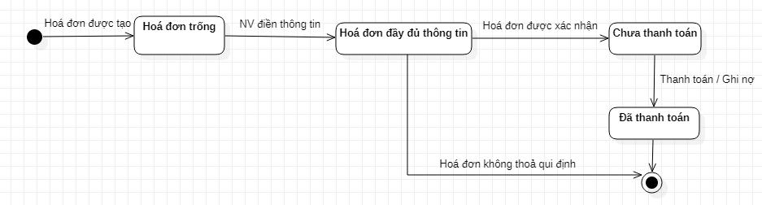

* Danh sách trạng thái:

- Hoá đơn trống

- Hoá đơn đầy đủ thông tin

- Chưa thanh toán

- Đã thanh toán

* Danh sách hành động:

- Hoá đơn được tạo

- Nhân viên điền thông tin

- Hoá đơn được xác nhận

- Hoá đơn không thoả qui định trong lúc xác nhận

- Hoá đơn được thanh toán / ghi nợ

## Lớp PhieuNhapSach:

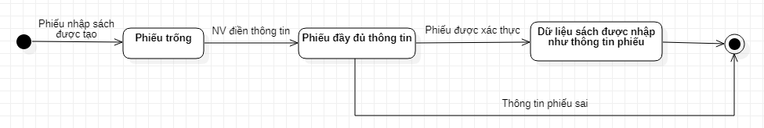

* Danh sách trạng thái:

- Phiếu nhập sách trống

- Phiếu nhập sách đầy đủ thông tin

- Dữ liệu sách được nhập như thông tin phiếu

* Danh sách hành động:

- Phiếu nhập sách được tạo

- Nhân viên điền thông tin

- Phiếu nhập sách được xác thực

- Thông tin phiếu sai với thực tế

## Lớp PhieuThuTien:

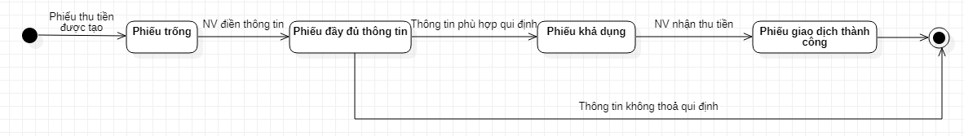

* Danh sách trạng thái:

- Phiếu thu tiền trống

- Phiếu thu tiền đầy đủ thông tin

- Phiếu thu tiền khả dụng, hợp lệ

- Phiếu thu tiền đã được giao dịch thành công

* Danh sách hành động:

- Phiếu thu tiền được tạo

- Nhân viên điền thông tin

- Thông tin phiếu thu tiền phù hợp qui định

- Thông tin phiếu thu tiền không thoả qui định

- Nhân viên nhận thu tiền từ khách hàng